Es war einmal ein schwarzes Klavier
– Il était une fois un piano noir –

Dossier pédagogique
Download & Infos:
www.europaverbinden.de/barbara-et-catherine
Réunir l’Europe/Europa verbinden e.V.
Deutsch-französische Vereinigung für pädagogische und kulturelle Zusammenarbeit
Assocation franco-allemande pour la coopération pédagogique et culturelle
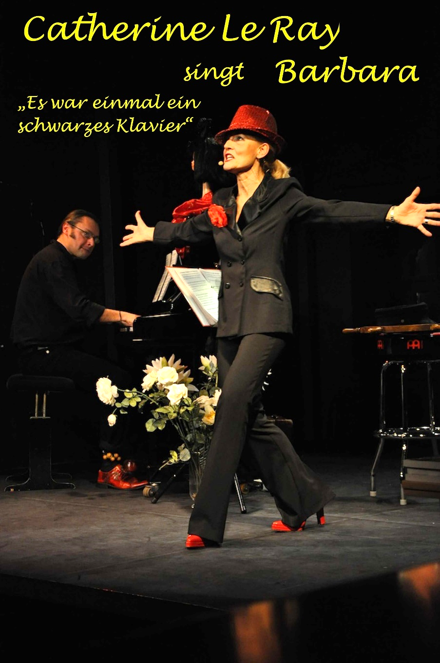 | Catherine & Barbara
Initiation & découverte
- Regardez la photo et ajoutez vos associations. Puis, présentez-les à un/e partenaire.

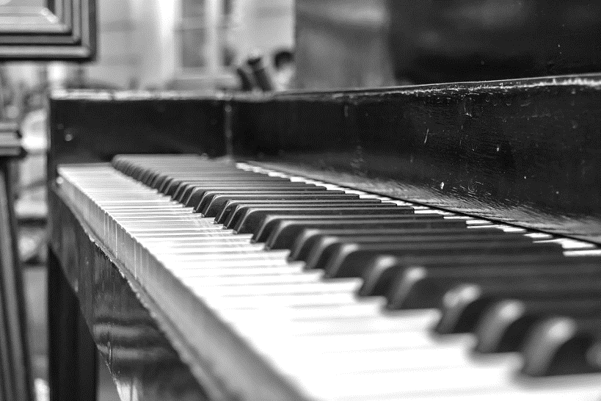

- Racontez de vous: Est-ce que vous aimez la musique? Quels genres et quels chanteurs préférez-vous?
- Décrivez la photo. Que pensent les personnes?

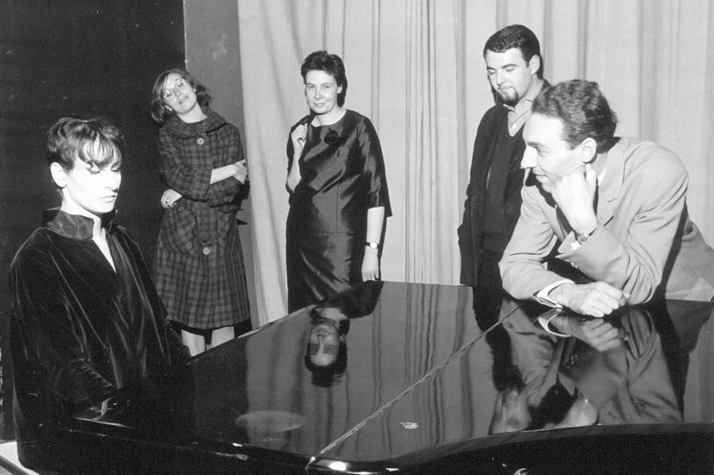

??
Vous avez des questions? Notez-les ici:
- La photo a été prise en juillet 1964 à Göttingen, au „Junges Theater“. La chanteuse s’appelle Barbara. L’homme à droite, c’est Joachim Schütze. Essayez de caractériser les deux personnages. Pourquoi est-ce qu’ils sont venus au théâtre de Göttingen?

- En 2018, Joachim Schütze a rencontré Tom Rudolph lors du congrès de Réunir l’Europe/ Europa verbinden e.V. (REVE) à Metz. Vous le reconnaissez? Tom a interviewé Joachim. Voici ses notes. Résumez la vie de Joachim Schütze en français.
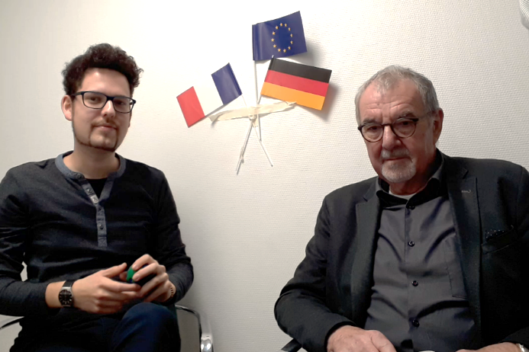
Joachim Schütze:
- Studium: Romanistik, Geschichte
in Göttingen u. Saarbrücken
- Fremdsprachenassistent in Creil bei Paris (1964/65)
- seit 1970 Lehrer in Rheinland-Pfalz
- 1977-1984 Lehrer an der Deutschen Schule Paris
- ab 1992 im Schulamt verant-wortlich für die ABI-BAC-Schulen und den individuellen Schüleraustausch zwischen Rheinland-Pfalz und Burgund

- Barbara et sa chanson „Göttingen“ ont beaucoup influencé la vie de Joachim Schütze. Imaginez pourquoi.
??
Vous avez des questions? Notez-les ici:

??
Recherche & approfondissement
- Barbara
- Trouvez des informations sur Barbara. (dates de naissance et de décès, son vrai nom, son origine juive, sa vie sous l’occupation nazie et après, ses grands succès, son style, …)

- Regardez l’interview avec Barbara et ajoutez ci-dessusdes informations et vos impressions. www.ina.fr/video/CAF88034592

- Göttingen
Barbara ne voulait pas aller en Allemagne! Elle avait peur à cause des ses souvenirs difficiles de l’époque nazie. Mais elle change d’avis…
- Écoutez la chanson „Göttingen“. Décrivez votre première impression.
- Regardez le texte et marquez les mots liés à la France et à l’Alllemagne avec des couleurs différentes. Dégagez le message de cette chanson.

Göttingen  Bien sûr ce n'est pas la Seine  Ce n'est pas le bois de Vincennes  Mais c'est bien joli quand même  À Göttingen, à Göttingen  Pas de quais et pas de rengaines  Qui se lamentent et qui se traînent  Mais l'amour y fleurit quand même  À Göttingen, à Göttingen  Ils savent mieux que nous je pense  L'histoire de nos rois de France  Herman, Peter, Helga et Hans  À Göttingen  Et que personne ne s'offense  Mais les contes de notre enfance  Il était une fois commence  À Göttingen  Bien sûr nous, nous avons la Seine  Et puis notre bois de Vincennes  Mais Dieu que les roses sont belles  À Göttingen, à Göttingen  Nous, nous avons nos matins blêmes  Et l'âme grise de Verlaine  Eux c'est la mélancolie même  À Göttingen, à Göttingen | Quand ils ne savent rien nous dire  Ils restent là à nous sourire  Mais nous les comprenons quand même  Les enfants blonds de Göttingen  Et tant pis pour ceux qui s'étonnent  Et que les autres me pardonnent  Mais les enfants ce sont les mêmes  À Paris ou à Göttingen  O faites que jamais ne revienne  Le temps du sang et de la haine  Car il y a des gens que j'aime  À Göttingen, à Göttingen  Et lorsque sonnerait l'alarme  S'il fallait reprendre les armes  Mon coeur verserait une larme  Pour Göttingen, pour Göttingen  Mais c'est bien joli tout de même  À Göttingen, à Göttingen  Et lorsque sonnerait l'alarme  S'il fallait reprendre les armes  Mon coeur verserait une larme  Pour Göttingen, pour Göttingen

- Barbara a écrit cette chanson après le concert de Göttingen en 1964 (voir photo ci-dessus). Quelle était sa motivation? Regardez cette vidéo. www.arte.tv/de/videos/083004-000-A/das-lied-goettingen/

- Catherine Le Ray
- Décrivez l’affiche de la page de couverture.
- Faites des recherches sur www.catherine-leray.com et expliquez pourquoi Catherine Le Ray adore Barbara.
- Lisez le texte suivant.
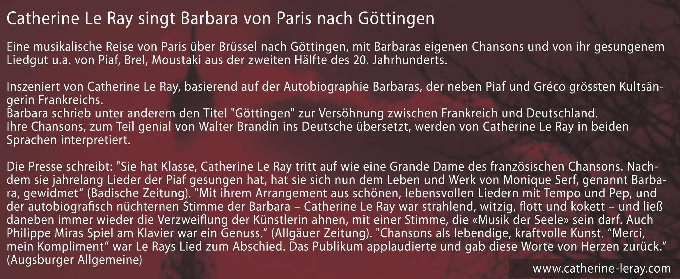
Vous avez envie d’aller au concert avec Catherine & Barbara (entrée 5€ pour les élèves)? Donnez votre avis. Qui pourrait être intéressé aussi par le concert?

Après le concert
- Notez vos impressions, vos chansons préférées du concert, vos réactions …

- Vous avez envie de faire un projet franco-allemand? (l’histoire franco-allemande à travers les chansons, une exposition musicale sur Barbara ou sur votre chanteur préféré, …)

Vous voulez écrire un message à Catherine Le Ray? N’hésitez pas à nous contacter via info@europaverbinden.de!
Merci et à bientôt!
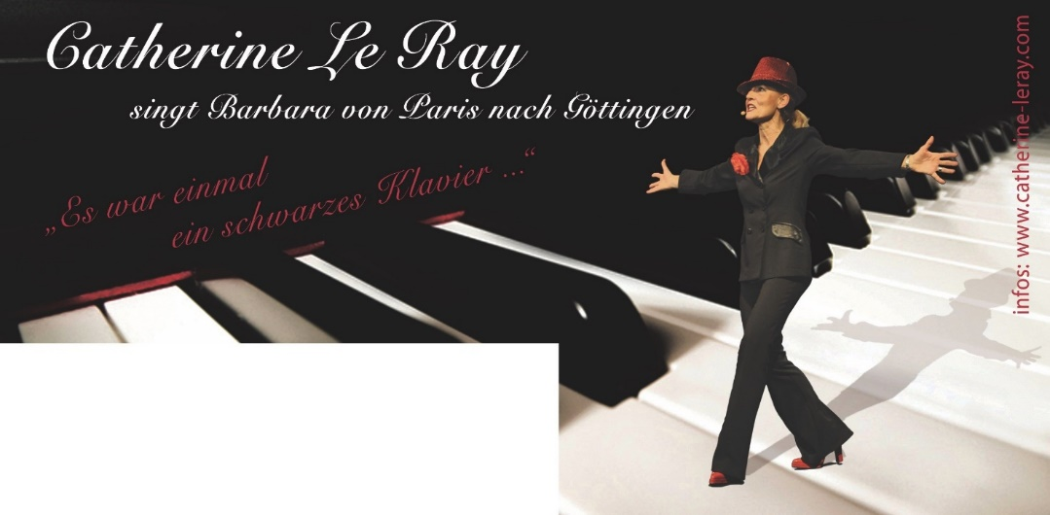
Fotos: ParisMusette, catherine-leray.com, www.ina.fr (S.1), www.pixabay.com (S. 2), Joachim Schütze (S. 2)
Impressum: Réunir l’Europe/Europa verbinden e.V. (REVE), Redaktion: Kristian Raum (raum@europaverbinden.de), 2019

Vous pouvez regarder ici: https://www.spiegel.de/kultur/musik/barbara-es-war-einmal-ein-schwarzes-klavier-kritik-zur-biografie-a-1175961.html, www.barbara-lesite.com
https://www.goettinger-tageblatt.de/Die-Region/Goettingen/Goettingen-Lied-erklingt-in-Warteschleife-der-Stadtverwaltung

